Россиянам ограничат больничные
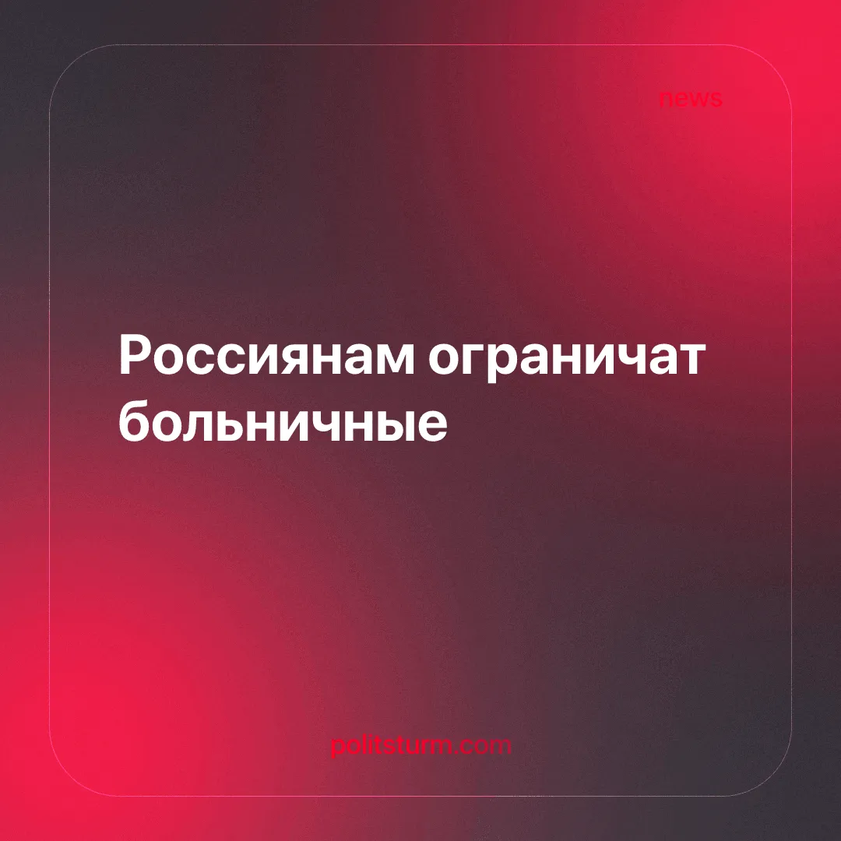

Оригинальная статья
2025-08-08
2 мин. на чтение

Минздрав России изменил правила оформления больничных листов. Принятые нововведения должны помочь врачам лучше понять причины затянувшейся болезни и назначать более эффективное лечение. Если работник уходит на больничный более четырех раз за полгода, то врачебная комиссия проведёт глубокую оценку состояния его здоровья.
Позже на её основании комиссия составит адекватный план лечения и профилактики заболевания рабочего. По заверениям ведомства, такие меры помогут находить у работников ранние признаки тяжёлых заболеваний и вовремя возвращать их в строй.
Новые правила не коснутся случаев, когда требуется уход за ребенком или другими заболевшими членами семьи, медицинской реабилитации, лечения тяжёлых заболеваний, а также требующих диализа. По оценке Социального фонда, изменения затронут не более 1% от всех выданных больничных в стране [1].
Но так ли часто россияне берут больничные листы, чтобы вводить для них подобные ограничения?
Результаты исследования ИОН РАНХиГС показали, что свыше 40% работников, заболев ОРВИ или гриппом, не оформляют больничный лист. И их число неуклонно растёт. Только 28,8% наёмных работников в 2021 г. не открывали больничные листы, а в 2024 г. таких было уже 38,8%.
Свыше 10% опрошенных признались, что отказываются от больничного листа по требованию работодателя. Однако, главным образом, работники отказываются открывать больничный лист из-за опасений потерять часть своего дохода: взяв больничный, они лишаются от 20 до 40% заработка [2][3].
Таким образом, новый порядок открытия больничного листа, принятый Минздравом, есть ничто иное как очередное наступление на права наёмных работников. Тем самым происходит усиление давления на граждан со стороны работодателя, которое прикрывают мнимой заботой о здоровье работников.
Во времена СССР никто не ограничивал трудящегося, если ему требовалось лечение, и он не переживал быть уволенным или потерять доход. Рабочий класс был истинным хозяином своего положения, и на его стороне стояли профсоюзы, коммунистическая партия и само пролетарское государство. Поэтому люди труда должны помнить, что при капитализме они - эксплуатируемое большинство, а все законы и правила, издаваемые капиталистическим государством, выгодны только эксплуатирующему их меньшинству.
Источники:
[1] РБК — «В Минздраве разработали новые правила выдачи больничных листов. Врач обратится к медкомиссии, если больничный брали 4 раза за 6 месяцев» от 24 июля 2025 г.
[2] Изве́стия — «Но вы держитесь: почти половина россиян отказывается от больничного» от 24 июля 2024 г.
[3] РБК — «Россияне рассказали, почему не берут больничный при гриппе и ОРВИ» от 22 октября 2024 г.

Оригинальная статья

